Предварительные настройки и установка ПО

- Загрузка дистрибутива SQLite 3 по ссылке https://www.sqlite.org/2018/sqlite-tools-win32-x86-3220000.zip
- Распаковка содержимого файла sqlite-tools-win32-x86-3220000.zip в папку C:\sqlite3
- Добавление пути C:\sqlite3 в системную переменную среды Path

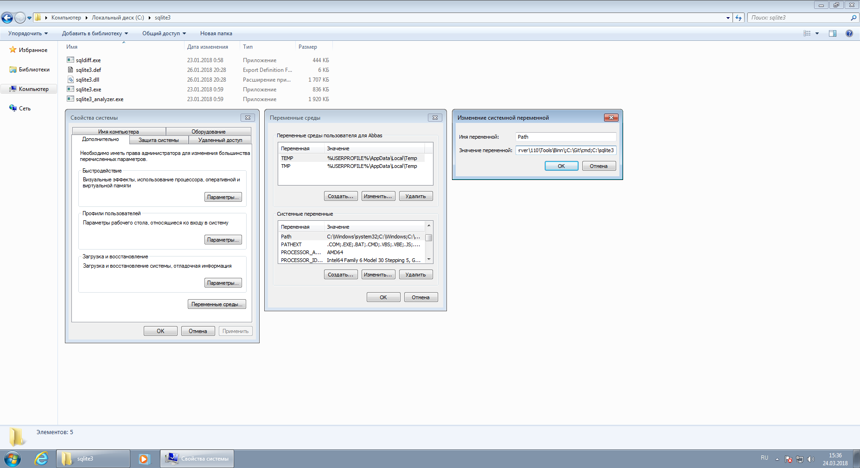

Выполнение заданий

№ 1 Создание подкаталога mydb в домашнем каталоге и переход в него
mkdir mydb
cd mydb
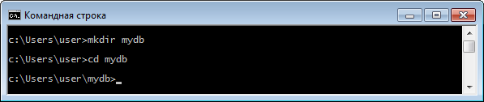

№ 2 Запуск утилиты sqlite3 и создание базы данных
sqlite3 mydb
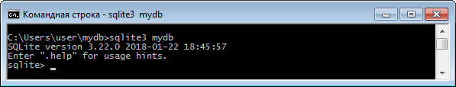

№ 3 Создание таблицы при помощи команды языка SQL
CREATE TABLE employees(
id INTEGER PRIMARY KEY NOT NULL, -- идентификатор
last_name TEXT, -- фамилия
first_name TEXT, -- имя
occupation TEXT, -- род занятий (сотрудник, студент)
year_of_admission INTEGER -- год поступления
);
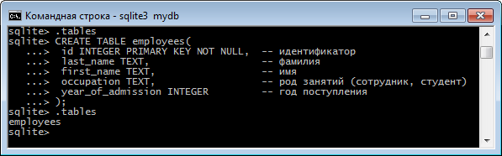

№ 4 Помещение в таблицу 5 записей
INSERT INTO employees(id, last_name, first_name, occupation, year_of_admission) VALUES(1, 'Яковлева', 'Эльза', 'сотрудник', 2014);
INSERT INTO employees(id, last_name, first_name, occupation, year_of_admission) VALUES(2, 'Романов', 'Виталий', 'студент', 2017);
INSERT INTO employees(id, last_name, first_name, occupation, year_of_admission) VALUES(3, 'Иванов', 'Артём', 'сотрудник', 2015);
INSERT INTO employees(id, last_name, first_name, occupation, year_of_admission) VALUES(4, 'Николаева', 'Вероника', 'студент', 2018);
INSERT INTO employees(id, last_name, first_name, occupation, year_of_admission) VALUES(5, 'Румянцева', 'Арина', 'сотрудник', 2016);
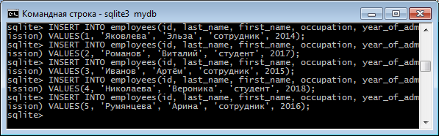

№ 5 Запрос к таблице позволяющий просмотреть содержимое всех её полей
SELECT * FROM employees;
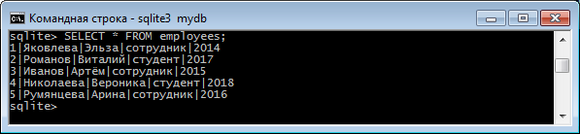

№ 6 Вывод данных в отсортированном виде (по возрастанию, по убыванию)
SELECT * FROM employees ORDER BY last_name;
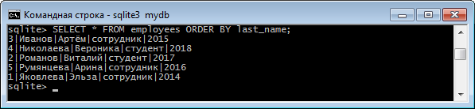
SELECT * FROM employees ORDER BY last_name DESC;
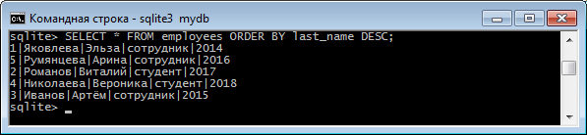

№ 7 Запрос на выборку с условием отбора данных
SELECT last_name, first_name FROM employees WHERE last_name = 'Яковлева';
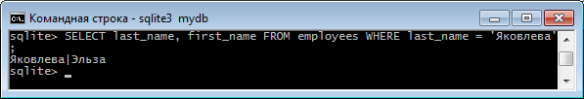

№ 8 Запрос на выборку с двумя условиями отбора данных
SELECT last_name, first_name, occupation, year_of_admission FROM employees WHERE year_of_admission < 2016 and occupation = 'сотрудник';
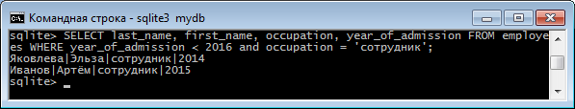

№ 9 Добавление в таблицу ещё одной записи
INSERT INTO employees(id, last_name, first_name, occupation, year_of_admission) VALUES(6, 'Куликов', 'Ярослав', 'сотрудник', 2013);
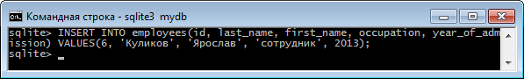

№ 10 Редактирование записи для того чтобы в одном из столбцов появились повторяющиеся значения
UPDATE employees SET last_name = 'Иванов' WHERE id = 6;
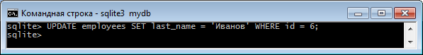

№ 11 Подсчет количества различных значений в столбце с повторяющимися значениями и подсчет количества встреч конкретного значения в этом столбце
SELECT COUNT(DISTINCT last_name) FROM employees;
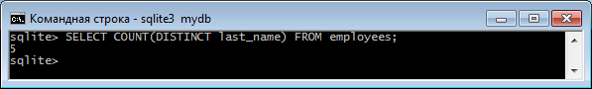
UPDATE employees SET last_name = 'Иванов' WHERE id = 6;
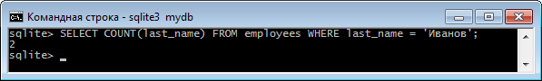

№ 12 Запрос, который определяет сколько всего записей имеется в таблице и удаление одной записи
SELECT COUNT(id) FROM employees;
DELETE FROM employees WHERE id = 6;
SELECT COUNT(id) FROM employees;
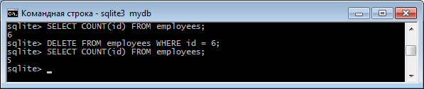

№ 13 Завершение работы утилиты sqlite3, а затем Командной строки
.exit
exit
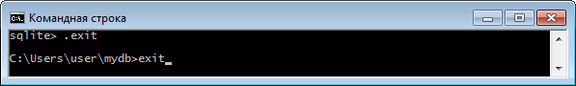
Размер файла базы данных:
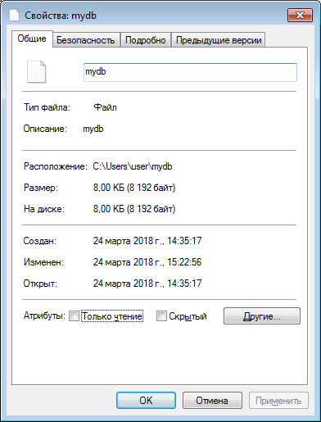
Бинарное содержимое файла базы данных, если смотреть его через Блокнот:
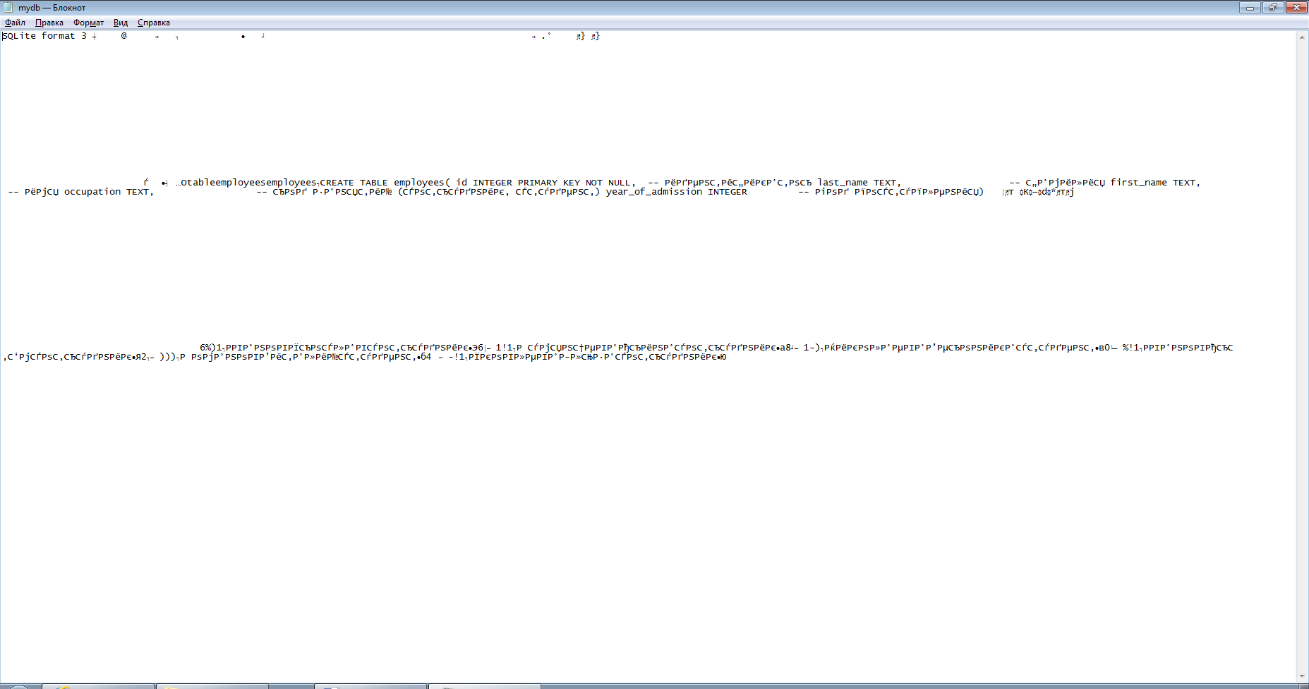
Чтение содержимого файла базы данных:
